Итоги реализации региональной образовательной программы Благотворительного Фонда «Дом Роналда Макдоналда» в 2014-2015 году в Республике Татарстан.
В региональной образовательной программе Благотворительного фонда «Дом Роналда Макдоналда» в 2014-2015 учебном году приняли участие специалисты и дети с ограниченными возможностями здоровья из учреждений, подведомственных:
Министерству образования и науки Республики Татарстан – 10 (ГБС(К)ОУ «Казанская специальная (коррекционная) общеобразовательная школа №76 VIII вида», ГБС(К)ОУ «Специальная (коррекционная) общеобразовательная школа №61 VIII вида», ГБС(К)ОУ «Казанская специальная (коррекционная) общеобразовательная школа №142 VIII вида», ГБС(К)ОУ «Казанская школа-интернат I-II вида им. Е.Г. Ласточкиной», ГБС(К)ОУ «Специальная (коррекционная) общеобразовательная школа-интернат №4 VI вида», ГБС(К)ОУ «Казанская специальная (коррекционная) школа-интернат №11 VIII вида для детей-сирот и детей, оставшихся без попечения родителей», ГБС(К)ОУ для обучающихся, воспитанников с ограниченными возможностями здоровья «Казанская специальная (коррекционная) общеобразовательная школа № 172 III, IV видов», ГБС(К)ОУ для обучающихся, воспитанников с ограниченными возможностями здоровья «Казанская специальная (коррекционная) общеобразовательная школа-интернат № 1 VIII вида», ГБС(К)ОУ для обучающихся, воспитанников с ограниченными возможностями здоровья «Пестречинская специальная (коррекционная) общеобразовательная школа-интернат VIII вида» Пестречинского муниципального района РТ, ГБС(К)ОУ «Новокинерская специальная (коррекционная) обще- образовательная школа-интернат VIII вида»),
Министерству здравоохранения Республики Татарстан – 11 (ГАУЗ Детская Республиканская Клиническая больница, ГАУЗ «Городская детская больница №1», ГАУЗ «Городские детские поликлиники» №№2, 3, 4, 6, 7, 8, 9, 10, 11),
Министерству труда, занятости и социальной защиты Республики Татарстан – 13 (Казань – ГАУСО КЦСОН Советского района, ГАУСО КЦСОН Приволжского района, ГАУСО РЦДП «Солнечный», ГБУ РЦДП «Апрель», ГАУСО РЦДП «Здравушка», Набережные Челны – ГАУСО КЦСОН РЦДП «Солнышко». Учреждения в муниципальных районах: Арский – ГАУСО РЦДП «Исток надежды», Бавлинский – ГАУСО РЦДП «Радость» («Шатлык»), Бугульминский - ГАУСО РЦДП «Возрождение», Елабужский – ГАУСО РЦДП «Астра», Зеленодольский – ГАУСО РЦДП «Доверие», Кукморский – ГАУСО РЦДП «Милосердие», Лаишевский – ГАУСО РЦДП).
Семинары проводились на базе учреждений города Казани специалистами Благотворительного Фонда «Дом Роналда Макдоналда» Шеляковой Анастасией Александровной и Сивко Артёмом Валентиновичем.
В 2014-2015 учебном году было проведено:
- 21 семинар для 112 специалистов (8 семинаров для 39 специалистов Министерства образования и науки Республики Татарстан, 6 семинаров для 42 специалистов Министерства здравоохранения Республики Татарстан, 7 семинаров для 31 специалиста Министерства труда, занятости и социальной защиты Республики Татарстан).

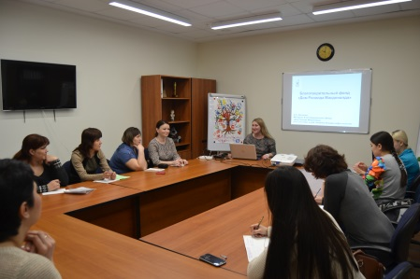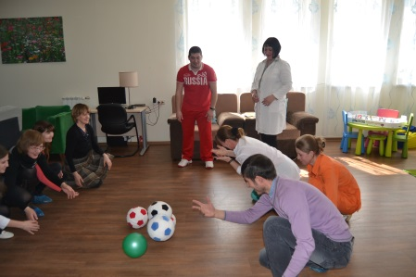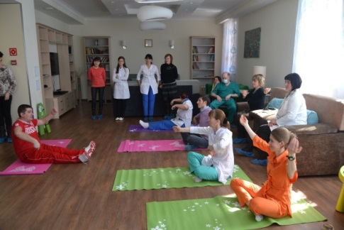

- 1 спортивно-массовое мероприятие для 34 детей с ограниченными возможностями здоровья города Казани из ГАУСО КЦСОН, ГАУСО РЦДП «Солнечный», ГБУ РЦДП «Апрель», ГАУСО РЦДП «Здравушка».
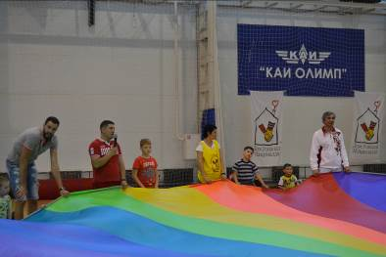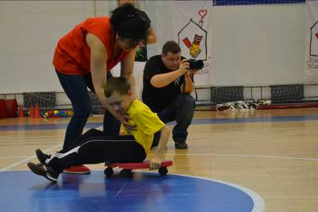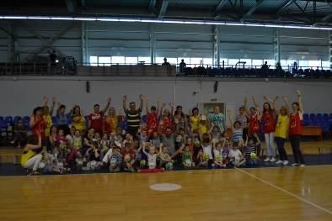
Темы семинаров:
- «Методика проведения тренирующих и восстанавливающих упражнений и игр для детей с нарушением зрения в выездных занятиях Благотворительного Фонда «Дом Роналда Макдоналда».
- «Комплекс упражнений для укрепления мышечного корсета для детей задержкой психического развития среднего школьного возраста».
- «Игры на развитие внимания для детей с задержкой психического развития младшего и среднего школьного возраста».
- «Технология применения специального спортивного инвентаря на физкультурно-оздоровительных занятиях и спортивно-массовых мероприятиях Благотворительного Фонда «Дом Роналда Макдоналда» с детьми с ограниченными возможностями здоровья».
- «Комплекс игр и упражнений для детей с детским церебральным параличом среднего школьного возраста, профилактика контрактур».
- «Комплекс дыхательных упражнений для детей с умственной отсталостью дошкольного и младшего школьного возраста».
- «Этика общения с детьми с ограниченными возможностями здоровья».

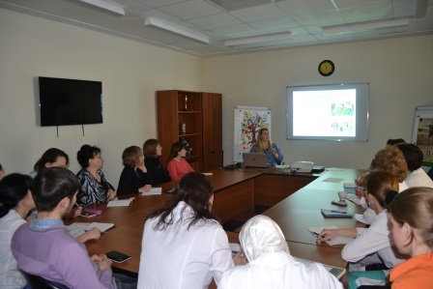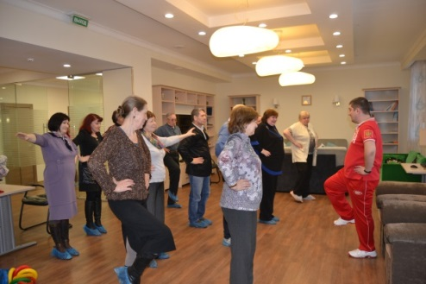
В завершении семинаров участникам были предложены анкеты обратной связи (получено 312 ответов от 112 респондентов). Анализ анкет обратной связи показал:
- 97% ответили, что возможность участия в семинарах важна с профессиональной точки зрения
- 87% используют любую возможность для повышения квалификации
- 89% ответили, что ожидания и полученная информация совпали
- 92% считают, что полученный материал применим в работе
- 98% были довольны своим активным участием в семинарах
- Средний балл (по 10-балльной системе) степени важности проведения семинаров для работы составил 9,5 баллов
Наиболее приемлемые формы обучения:
- 82% – Практические занятия
- 69% – Мастер-классы
- 68% – Лекции и семинары
Регулярность проведения семинаров:
- 84% считают – необходимо проводить регулярно
- 16% считают – периодически возможно проводить
ВЫВОД:
Проведение семинаров необходимо:
- они способствуют приобретению новых знаний и навыков, повышают квалификацию;
- материалы семинаров применимы в повседневной работе с детьми с ограниченными возможностями здоровья;
- они способствуют межведомственному и междисциплинарному взаимодействию специалистов систем разных Министерств Республики Татарстан и некоммерческих организаций, работающих с детьми с ограниченными возможностями здоровья, с целью обмена опытом, обсуждения проблем при работе с детьми с ОВЗ и повышения профессиональной компетентности.
27 мая 2015 года в Детской Республиканской Клинической Больнице был проведен круглый стол для подведения итогов реализации региональной образовательной программы Благотворительного Фонда «Дом Роналда Макдоналда» в 2014-2015 учебном году и обсуждения дальнейшего сотрудничества в 2015-2016 учебном году в Республике Татарстан.
С приветственными словами выступили: И.Е. Бурый – директор Центра Роналда Макдоналда,
О.В. Куликов – заместитель главного врача Детской Республиканской Клинической Больницы.
С отзывами выступили: И.Ю. Малышева – начальник Управления лечебной и профилактической помощи Министерства здравоохранения РТ, З.Г. Терентьева – ведущий консультант отдела опеки, попечительства и педагогической поддержки Министерства образования и науки РТ,
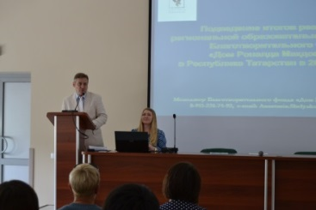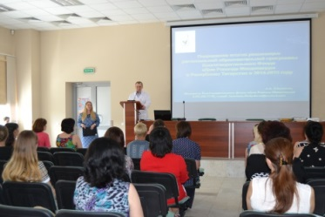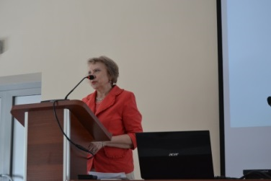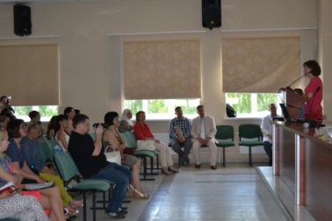
Партнёрам, помогавшим в реализации образовательной программы Фонда, были вручены благодарности от имени Благотворительного фонда «Дом Роналда Макдоналда».
С отзывами об участии в семинарах выступили: А.А. Ахмадуллина – психолог ГАУСО КЦСОН г. Казани, К.В. Артамонова – инструктор ЛФК ГБУ РЦДП «Апрель».
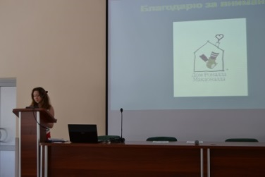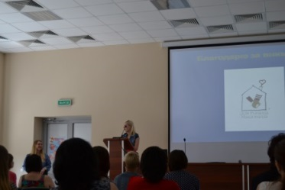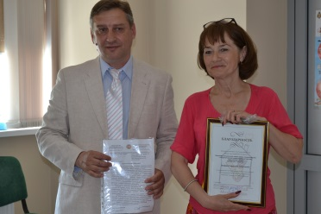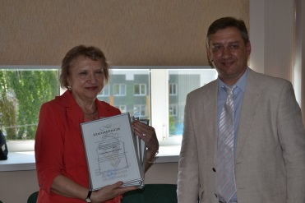
Министерство образования и науки Республики Татарстан, Министерство здравоохранения Республики Татарстан, Министерство труда, занятости и социальной защиты Республики Татарстан и Благотворительный Фонд «Дом Роналда Макдоналда» выразили готовность к сотрудничеству в дальнейшей реализации региональной образовательной программы Фонда, проведении совместных спортивно-массовых мероприятий в Республике Татарстан.

А.А Шелякова,
менеджер Благотворительного Фонда «Дом Роналда Макдоналда»,
тел.: 8-911-231-74-92, e-mail: Anastasia.Shelyakova@ru.mcd.com

